**Perancangan berbasis web untuk mempromosikan Wisata Religi Kawasan Makam Gus Dur**

Umar Fauzi,

Program Studi Teknik Informatika, Fakultas Teknologi Informasi,

Universitas Hasyim Asy’ari

Fauziariv@gmail.com

**Abstrak**

Company profile merupakan gambaran umum mengenai suatu media untuk menyampaikan dan menginformasikan tentang nilai positif suatu perusahaan, instansi, baik pemerintah maupun swasta, agar mendapatkan suatu tanggapan yang positif (simpati dari masyarakat), sehingga keberadaan perusahaan bisa di terima oleh masyarakat, dari perancangan ini adalah menghasilkan perancangan company profile sebagai media promosi untuk Wisata religi kawasan makam gusdur, dalam upaya untuk lebih mengenalkan kepada masyarakat luas tentang salah satu objek wisata religi kawasan makam gusdur yang berada di Kota Jombang Jawa timur.

Perancangan ini menghasilkan media berupa website agar setiap pengguna bisa dengan mudah mengakses informasi tentang wisata religi kawasan makam gusdur, guna menjadi salahsatu media promosi salah satu tempat wisata di kota jombang.

***Kata Kunci : Company profile, Wisata religi makam gus dur, repository***

1. **PENDAHULUAN** 
   1. **Latar Belakang**

Wisata Kawasan Makam Gus Dur merupakan wisata yang berada di sekitar Pondok Pesantren Tebuireng Jombang Jawa Timur dalam kegiatan promosi, Wisata Kawasan Makam Gus Dur saat ini sangat memerlukan penggunaan media komunikasi, guna menunjang peningkatan jumlah kunjungan dan memperkuat positioningnya melalui bentuk desain media komunikasi visual yang terancana dan terarah. Metode yang digunakan yaitu waterfall.

* 1. **Rumusan Masalah**

Dari latar belakang yang dikemukakan, dapat dirumuskan masalah sebagai berikut :

1. Bagaimana merancang sistem company profil berbasis web

2. Bagaimana informasi dapat

diakses dengan mudah

* 1. **Tujuan**

1. Mengenalkan masyarakat tentang wisata religi disalahsatu kota jombang yaitu “Kawasan makam gus dur ”
2. Mengenalkan masyarakat tentang sejarah pondok pesantren tebuireng
3. Mengenalkan masyarakat tentang siapa saja tokoh besar pondok pesantren tebuireng
   1. **Manfaat**

Agar masyarakat lebih mengenal salah satu objek wisata religi di jombang dan dibuatnya website *company profile* untuk memudahkan dalam pengaksesan informasi berita mengenai wisata religi kawasan makan gusdur.

1. **Tinjauan pustaka**

**2.1 Kawasan makam gusdur**

Kmgd (Kawasan Makam Gus Dur) merupakan salah satu objek wisata religi yang terdapat di Dsn. Tebureng - Ds. Cukir - Kec. Diwek Kab. Jombang, yang didalamnya terdapat salah satu makam pahlawan serta pendiri NU Syaikh Hasyim As’ary dan mantan presiden indonesia KH Abdurrahman Wahid (Gus Dur) yang maqomnya berada pada komplek pondok pesantren tebuireng, tidak hanya itu kita disana juga disuguhkan dengan Musium Nusantara Hasyim As’ary.

**2.2 Repository**

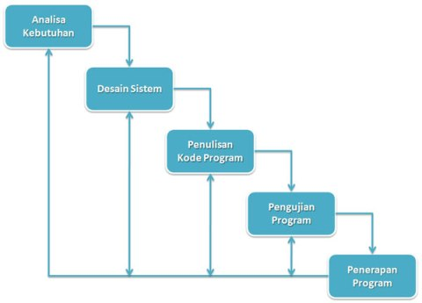Repository merupakan satu set layanan yang menawarkan berbagai bahan digital yang dihasilkan oleh sebuah lembaga ataupun yang dihasilkan oleh lembaga lain yang dikelolanya kepada masyarakat penggunanya.

* 1. **Metode penelitian**

Dalam penelitian ini metode yang digunakan untuk sistem perancangan website company profile adalah metode *waterfall* sering dinamakan siklus hidup klasik (*classic life cycle*), dimana hal ini menggambarkan pendekatan yang sistematis dan juga berurutan pada pengembangan perangkat lunak, dimulai dengan spesifikasi kebutuhan pengguna lalu berlanjut melalui tahapan-tahapan perencanaan (*planning*), permodelan (*modeling*), konstruksi (*construction*), serta penyerahan sistem ke para pelanggan/pengguna (*deployment*), yang diakhiri dengan dukungan pada perangkat lunak lengkap yang dihasilkan (Pressman, 2012).

1. Requirement Analisis

Tahap ini pengembang sistem diperlukan komunikasi yang bertujuan untuk memahami perangkat lunak yang diharapkan oleh pengguna dan batasan perangkat lunak tersebut. Informasi ini biasanya dapat diperoleh melalui wawancara, diskusi atau survei langsung. Informasi dianalisis untuk mendapatkan data yang dibutuhkan oleh pengguna.

1. System Design

Spesifikasi kebutuhan dari tahap sebelumnya akan dipelajari dalam fase ini dan desain sistem disiapkan. Desain Sistem membantu dalam menentukan perangkat keras(hardware) dan sistem persyaratan dan juga membantu dalam mendefinisikan arsitektur sistem secara keseluruhan.

1. Implementation

Pada tahap ini, sistem pertama kali dikembangkan di program kecil yang disebut unit, yang terintegrasi dalam tahap selanjutnya. Setiap unitdikembangkan dan diuji untuk fungsionalitas yang disebut sebagai unit testing.

1. Integration & Testing

Seluruh unit yang dikembangkan dalam tahap implementasi diintegrasikan ke dalam sistem setelah pengujian yang dilakukan masing-masing unit. Setelah integrasi seluruh sistem diuji untuk mengecek  setiap kegagalan maupun kesalahan.

1. Operation & Maintenance

Tahap akhir dalam model waterfall. Perangkat lunak yang  sudah  jadi,  dijalankan  serta dilakukan  pemeliharaan. Pemeliharaan termasuk dalam memperbaiki  kesalahan yang tidak ditemukan pada langkah sebelumnya. Perbaikan implementasi unit sistem dan peningkatan jasa sistem sebagai kebutuhan baru.

* 1. **Data Base**

Database adalah sekumpulan informasi yang tersimpan di komputer secara sistematis, sehingga mudah untuk diakses oleh sebuah program komputer untuk memperoleh informasi data. Perangkat lunak akan memanggil query basis data (DBMS). Penggunaan kata database kini tidak hanya di dunia komputer, telah meluas di luar bidang komputer. (CHARZON, 2013)

**2.5 MySQL**

MySQL merupakan sebuah perangkat lunak DBMS yang *multithread, multiuser*. MySQL AB membuat MySQL tersedia sebagai perangkat lunak gratis dibawah lisensi GNU *general Publik Licence* (GPL), tetapi mereka juga menjual dibawah lisensi komersial untuk kasus-kasus dimana penggunaanya tidak cocok dengan GPL.

MySQL bersifat *open source* dan menggunakan SQL (*Structured Query Languange*). MySQL biasa dijalankan diberbagai *platform* misalnya *windows Linux,* dan lain sebagainya. (Wida Fridayanthie & Mahdiati, 2016)

1. **Pembahasan**
   1. **Perancangan alur sistem**

Perancangan Alur Sistem merupakan perancangan yang dimuat melalui sebuah bentuk alur kinerja sistem dengan teknik simbolis berkonsep.

* 1. **Halaman antar muka website company profile**

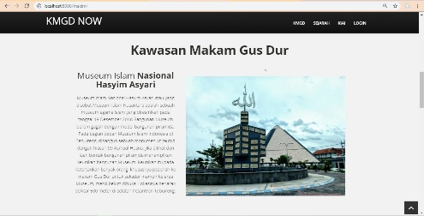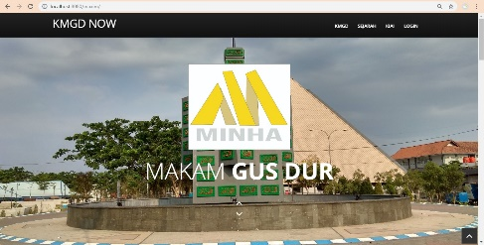

Gambar .02 Halaman tentang kmgd

Gambar .01 halaman utama web company profile

1. **Kesimpulan**

Setelah melakukan pengumpulan data yang diperlukan untuk perancangan *database* agar data menjadi terkumpul sehingga mudah untuk diolah sesuai kebutuhan pada Sistem perancangan berbasis company profile berbasis web di KMGD.

1. **Saran**

Semoga dengan dibuatnya website company profile yang digunakan untuk mempromosikan wisata religi di daerah tebuireng jombang bisa memberi informasi kepada masyarakat yang belum mengetahui tentang salah satu objek wisata religi di kota jombang serta bisa dimanfaatkan dengan sebaik mungkin.

**Daftar Pustaka**

JURNAL “PERANCANGAN COMPANY PROFILE BERBASIS WEB UNTUK MEMPROMOSIKAN TANJUNG PLAZA HOTEL TRETES”

(Oleh : Puspa Agita)

<http://www.pengetahuandanteknologi.com/2016/09/metode-waterfall-definisi-tahapan.html>

Pressman, Roger S. 2012. Rekayasa Perangkat Lunak – Buku Satu, Pendekatan Praktisi (Edisi 7). Yogyakarta: Andi

<https://tebuireng.online/tag/kmgd/>